Я Г О Д Н И Н С К И Й Г О Р О Д С К О Й О К Р У Г
686230, поселок Ягодное, Ягоднинский городской округ, Магаданская область, улица Спортивная, дом 6, тел. (8 41343) 2-35-29, факс (8 41343) 2-20-42, E-mail: Priemnaya_yagodnoe@49gov.ru

АДМИНИСТРАЦИЯ ЯГОДНИНСКОГО ГОРОДСКОГО ОКРУГА

Доклад
о положении молодежи Ягоднинского городского округа в 2015 году

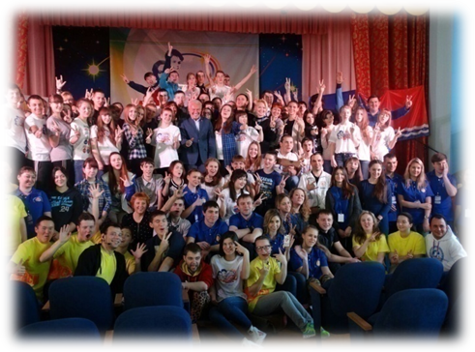Молодежь в значительной части обладает тем уровнем мобильности, интеллектуальной активности и здоровья, который выгодно отличает её от других групп населения. В настоящем докладе рассматриваются основные тенденции в сфере муниципальной молодежной политики в Ягоднинском городском округе, отражающие положение молодежи в сфере образования, здоровье подрастающего поколения, досуг молодежи, криминогенную ситуацию среди молодежи района, систему поддержки талантливых молодых людей, вовлечение молодежи в общественно значимую деятельность района, патриотическое воспитание учащихся и молодежи, положение молодой семьи.

Молодежь в системе образования

По состоянию на 01.01.2016 года в Ягоднинском городском округе постоянно проживает 1973 человека в возрасте 14-35 лет (по данным медицинской переписи 2520 человек).
Система образования в районе представлена 5 общеобразовательными учреждениями (с 1.09.2015 года объединены МБОУ «СОШ п.Ягодное» и МБОУ «НОШ п.Ягодное) с общим охватом 1031 ребенок (в 2012 – 1078 детей, в 2013 году – 1061, в 2014 - 1042).

Общее количество педагогов в школах района – 91 (2014 год – 90) человек, из них с высшим образованием 82 (2014г.-80) человека, неоконченным высшим образованием – 1 (2014г.-2) человек, со средним специальным образованием - 8 человек.

Учащиеся, получившие основное общее образование и среднее общее образование в дневных школах и УКП:
 | Основное общее образование | Среднее общее образование
2010-2011 уч. год | 105 + 4 УКП | 55 + 16 УКП
2011-2012 уч. год | 93 + 2 УКП | 76 + 11 УКП
2012-2013 уч. год | 94 + 4 УКП | 63 + 11 УКП
2013-2014 уч. год | 104 + 0 УКП | 51 + 15 УКП
2014-2015 уч.год | 77+1 УКП | 65 + 6 УКП

Сведения о распределении выпускников 9 классов в 2015 году:
Общеобразовательные учреждения | Распределение выпускников 9-х классов по формам получения дальнейшего образования в 2015 году
 | Поступают в 10 класс | В ССУЗы/  ПЛ | Работа | Не определились | Выезд за пределы области на постоянное место жительства
МБОУ «СОШ п. Ягодное» | 36 | 6/2 | 0 | 0 | 0
МБОУ«СОШ п.Синегорье» | 15 | 6/1 | 0 | 0 | 0
МБОУ «СОШ п. Оротукан» | 5 | 2/3 | 0 | 0 | 0
МБОУ «СОШ п. Дебин» | 4 | 0/0 | 0 | 0 | 0
Всего | 60 | 14/6 | 0 | 0 | 0

Сведения о распределении выпускников 11 классов в 2015 году:
Общеобразовательные учреждения | Распределение выпускников 11-х классов по формам получения дальнейшего образования в 2015 году
 | В ВУЗы/  в т.ч. ЦРС | ССУЗы/  ПЛ | Работа | Не определились | Выезд за пределы области на постоянное место жительства | Служба в РА
МБОУ «СОШ п. Ягодное» | 27/ | 1/0 | 8 | 0 | 0 | 2
МБОУ«СОШп. Синегорье» | 23/ | 0/0 | 0 | 0 | 0 | 0
МБОУ «СОШ п. Оротукан» | 8/ | 1/0 | 0 | 0 | 0 | 0
МБОУ «СОШ п. Дебин» | 2/ | 1/0 | 0 | 0 | 0 | 0
Всего | 60/ | 3/0 | 0 | 0 | 0 | 2

Также на территории района действуют учебно-консультационные пункты для работающей молодежи (УКП) с общим охватом 25 человек.

Общеобразовательное учреждение | 2012 год | 2013 год | 2014 год | 2015 год
УКП при МОУ «СОШ п. Ягодное» | 23 | 21 | 13 | 9
УКП при МОУ «СОШ п. Синегорье» | 18 | 18 | 21 | 16
УКП при МОУ «СОШ п. Оротукан» | 18 | 10 | 0 | 0
Всего | 59 | 49 | 34 | 25

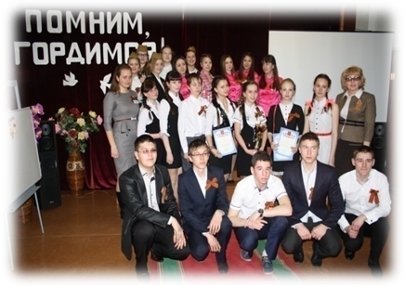Школы играют основную роль в развитии социально-общественной инициативы учащихся. Всего в школах района действует 4 формирования школьного самоуправления, в которые входят 38 учащихся. Самоуправление развивает в ребятах такие важные качества как лидерство, патриотизм, чувство гражданственности, экономической и политической грамотности, позволяет накопить опыт общения, проявить себя в различных социальных ролях. Оно играет огромную роль в деятельности ученического коллектива, учит анализировать, планировать, подводить итоги. Члены органов ученического самоуправления - активные участники мероприятий различного уровня.
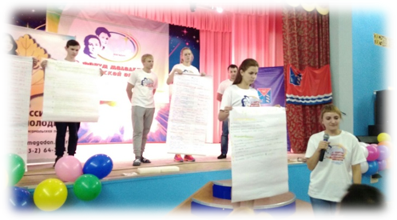В 2015 году учреждениями образования проведены такие значимые мероприятия, как районная научно-практическая конференция школьников «Шаг в будущее», районный слёт органов ученического самоуправления, акции «Стена памяти» и «Урок Победы», день дублёра, месячник гражданско-патриотического воспитания, месячник здоровья, декада «Жизнь без наркотиков», районные военно-полевые сборы, месячник безопасности, декада правовых знаний, школьный конкурс «Ученик года», районная акция «Молодой – значит здоровый!». Ребята активно участвовали не только в районных, но и в областных, и всероссийских мероприятиях: во Всероссийском конкурсе «Живая классика», в региональном этапе «Президентских спортивных состязаний», в областной профильной школе «Закон и подросток», в областной акции «Безопасное колесо!», в профильной смене «Достояние региона», областной профильной школе «Закон и подросток», V областном форуме молодежи, во всероссийском конкурсе творческих работ «Моя законотворческая инициатива», в городской научно-практической конференции школьников, областной выставке научно-технического творчества молодёжи, областном молодежном конкурсе видеороликов «По тыловым фронтам…», во II областном конкурсе видеороликов «Моя семья» и других. Во всех указанных конкурсах и мероприятиях представители учащейся молодёжи занимали призовые места или становились победителями.

Поддержка талантливой молодежи

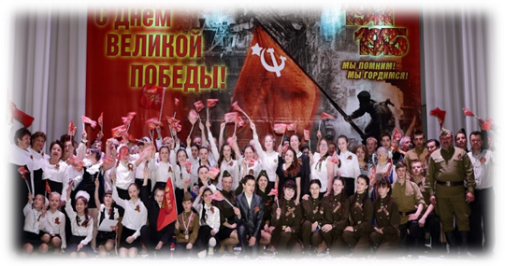Особое внимание в Ягоднинском городском округе уделяется поддержке талантливой и одарённой молодежи. Меры поддержки этой категории молодёжи постоянно совершенствуются. C 2014 года на территории Ягоднинского городского округа действует муниципальная программа «Поддержка инициативной и талантливой молодёжи. Целями программы являются поддержка талантливой и одарённой молодёжи, создание условий для реализации интеллектуального, творческого потенциала, развитие спортивного движения. В рамках действия программы в 2015 году учреждены такие виды стимулирующих выплат, как именные стипендии главы района «Надежда земли колымской», стипендия главы района лучшим спортсменам из числа детей и учащейся молодёжи, стипендии высокомотивированным на учебу школьникам. Стипендиатами 2015 года стали 44 человека: «Надежда земли колымской» - 12 воспитанников МБОУ ДОД «ДШИ п. Ягодное», стипендия лучшим спортсменам – 14 человек, стипендиатами главы также стали 18 учащихся общеобразовательных школ района, показавших выдающиеся успехи в учёбе и научно-исследовательской деятельности.
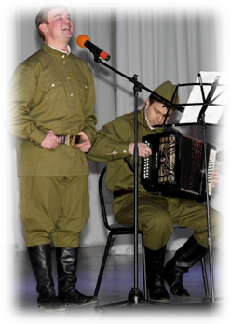В целях обеспечения эффективного использования творческого и интеллектуального потенциала одаренной и талантливой молодежи, создания условий для ее творческой деятельности в округе создан банк данных одаренной и талантливой молодежи. В банк данных включены молодые люди в возрасте от 14 до 35 лет. Сведения о кандидатах в банк данных предоставляются Комитетом образования, Комитетом культуры, Комитетом по физической культуре, спорту и туризму один раз в квартал.
В банке данных одаренной и талантливой молодежи состоят стипендиаты, дипломанты, победители олимпиад, конкурсов, турниров, спартакиад, молодые люди, добившиеся успехов в декоративно-прикладном, техническом творчестве, научно-исследовательской деятельности, спорте. По состоянию на 01.01.2016 года в банк данных внесены:
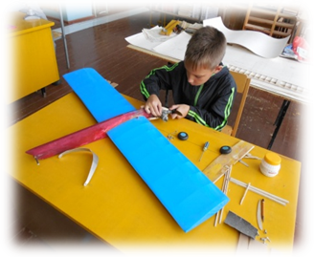- 13 творческих коллективов: вокальная группа «Домисолька», вокальная группа «Доминанта», вокальная группа «Мелодика» МБОУ ДОД «ДШИ п. Ягодное», сводный хор МБОУ ДОД «ДШИ п. Ягодное», вокальная группа «Северные блестки» МБУ «ЦК п. Синегорье», вокальная группа «Фантазеры» МБУ «ЦК п. Синегорье», вокальная группа «Гармония» филиала № 2 МБОУ ДОД «ДШИ п. Ягодное» в п. Оротукан, вокальный дуэт «Лира» МБУ «ЦК п. Дебин», вокальная группа «Смайлик» филиала № 3 п. Дебин МБОУ ДОД «ДШИ п. Ягодное», танцевальные коллективы «Ягазали» и «Эдельвейс» МБУ «ЦК п. Синегорье», танцевальный кружок «Радуга» МБУ «ЯРЦК», танцевальный кружок брей-данса «Фантомс».
- 1 военно-патриотический клуб: «Патриот» (п. Ягодное) - призёр областного слета кадетских классов;
- лауреаты и призёры областной выставки-конкурса научно-технического творчества молодёжи и фестиваля радиоуправляемых моделей самолётов и вертолётов (объединение «АBCD» п. Синегорье);
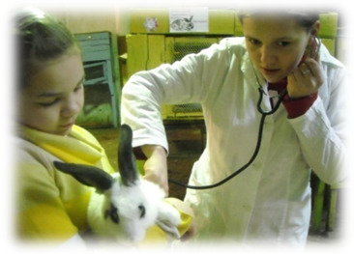- 1 объединение «Фермер», победители городской научной конференции школьников (г. Магадан), победители очного тура XIII Всероссийского детского конкурса научно-исследовательских и творческих работ «ПЕРВЫЕ ШАГИ В НАУКЕ»;
- 4 вокалиста, 6 лауреатов конкурса «Юные дарования», 15 лауреатов и участников фестивалей самодеятельного художественного творчества, 3 лауреата областного фотоконкурса «Область глазами молодых».
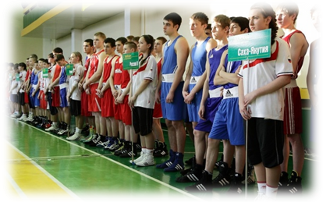Кроме этого в банк данных внесены 21 призёр и 7 победителей предметных олимпиад и научно-практических конференций муниципального и областного уровней.
Достойно представлен Ягоднинский городской округ в спорте: хоккейное объединение «Темп», юношеская сборная команда по мини-футболу неоднократно подтверждали звание сильнейших в областных и межрайонных турнирах. За пределами округа и области известны ягоднинские и оротуканские боксёры: И.Евлоев, Д.Оздоев, Д.Богданова, А.Пытко, Тюстюбаев Д. – неоднократные призёры и победители областных, зональных и федеральных соревнований и турниров. Борцы А.Фесюк, И.Бабейкин, А.Григорьев, Николян Г., Маринин А. Также громко заявили о себе в личном первенстве, командных областных и зональных соревнованиях по пауэрлифтингу - А.Жулидов, А.Степанова, А. Черняева.

Значимые достижения молодежи
Ягоднинского городского округа в 2015 году

№ | Ф.И.О. | Достижение | Мероприятие | Дата
1 | Богданова Дина  Емельянова Мария  Мацкевич Янина  ДЮСШ п.Ягодное | 1 место | Первенство ДФО по боксу среди девушек (г.Владивосток) | Январь
2 | Жулидов А.  п.Синегорье | 1 место | Областной турнир по жиму штанги лежа | 31.01.-01.02.
3 | Григорьев А.  Катыхина А.  Лубяной Д.  Николян Г.  Фесюк А.  Маринин А.  ДЮСШ п.Ягодное | 1 место | XII Областной турнир по греко-римской борьбе памяти мастера спорта СССР Ю.Рыбачука | 06.-07.02
4 | Емельянова Мария  ДЮСШ п.Ягодное | 3 место | Первенство России по боксу среди девушек и юниорок (г.Салават) | 04.-17.02
5 | Богданова Дина  Евлоев Исса  ДЮСШ п.Ягодное | 1 место | VI Международный турнир по боксу класса «Б» памяти Я.А.Высоцкого | 02.-06.03
6 | Космина Рукет Владимировна, фоторабота «Красоты наших высот», пос.Ягодное.  Иващенко Александр Александрович, фоторабота«Возложение венков», п.Ягодное.  Шайдт Елизавета Николаевна, фоторабота «Любопытство не порок», п.Ягодное.  Киньзябизов Руслан Зарифович, фоторабота «Никто не забыт», п.Синегорье. | 1 место  3 место  2 место  ГРАН-ПРИ в возрастной категории 22-30 лет. | Областной фотоконкурс «Область глазами молодых» | Март-апрель
7 | Объединение «Фермер»  п.Ягодное | 1 место | Городская научно-практическая конференция «Первые шаги в науке» | 26.-27.03
8 | Тюстюбаев Денис  ДЮСШ п.Ягодное | 1 место | Первенство ДФО по боксу (юноши) г.Биробиджан | 21.-26.04
9 | 8 учащихся МБОУ «СОШ п.Оротукан» | 1 место | Региональный этап Президентских спортивных состязаний | 14-17 апреля
10 | Дьяченко Елена  п.Ягодное  Виноградова Валерия и Хлистунов Максим п.Дебин  Руденко Маргарита п.Синегорье | 1 место | Областная выставка декоративно-прикладного творчества «Салют, Победа!» | май
11 | Юношеская команда Ягоднинского района  ДЮСШ п.Ягодное | 1 место | Областной турнир по мини-футболу среди юношеских команд на призы артели старателей «Кривбасс» | 05 сентября
12 | Николян Г.  Фесюк А.  Маринин А.  Бабейкин И.  ДЮСШ п.Ягодное | 1 место | Первенство Магаданской области по греко-римской борьбе | 10-11 октября
13 | Высоцкая Т.В.  п.Ягодное | 2 место | Молодежный конкурс видеороликов «По тыловым фронтам…» | май
14 | Команда «Патриот» (Мирончак Славяна, Рудая Мария, Морозова Анастасия)  п.Ягодное | 2 место | Молодежный конкурс видеороликов «По тыловым фронтам…» | май
15 | Рыженко Максим  МБОУ «СОШ п.Ягодное» | 1 место  Номинация «Моя семья – от прошлого к настоящему» | II Областной конкурс видеороликов и презентаций среди молодежи «Моя семья» | 5 декабря
16 | Высоцкая Вера Владимировна  п.Ягодное | 2 место  Номинация «Семья – начало всех начал» | II Областной конкурс видеороликов и презентаций среди молодежи «Моя семья» | 5 декабря
17 | Демидова Зоя  МБОУ «СОШ п.Ягодное» | 2 место Номинация «Счастливое детство» | II Областной конкурс видеороликов и презентаций среди молодежи «Моя семья» | 5 декабря
18 | Юношеская сборная Ягоднинского городского округа  ДЮСШ п.Ягодное | 1 место | Кубок Губернатора Магаданской области по мини-футболу | декабрь
19 | Степанова А.,  Черняева А.  п.Ягодное | 1 место | лично- командное первенство Магаданской области по пауэрлифтингу среди юниоров и юниорок (1998-2003 гг.) | 20-21 декабря
20 | Семья Мафтиевич  п. Синегорье | 3 место | «Спортивная семья 2015» (Областные соревнования) | 20-22 декабря
21 | Слиж Елизавета  МБОУ «СОШ п.Ягодное» | 1 место | Областной конкурс «Доброволец года» | 25 декабря

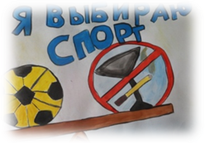Состояние здоровья молодежи.

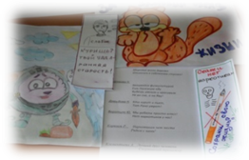Здоровье молодежи имеет государственную ценность. Существует огромная потребность в продвижении здорового развития молодых людей. Это возможно через открытый доступ к информации и получению молодыми людьми современных навыков по сохранению и укреплению здоровья.
По данным наркологической службы округа отмечается положительная динамика к снижению немедицинского употребления наркотиков среди молодежи. Основными факторами снижения являются активная профилактическая работа и уменьшение населения округа.
В 2015 году на профилактическом учёте у нарколога состоит 10 человек в возрасте до 35 лет. Из них:
 | 0-17 лет | 18-35 лет
Употребление наркотиков с вредными последствиями | 0 | 7
Употребление ненаркотических ПАВ с вредными последствиями | 1 | 2

На диспансерном учёте у нарколога состоят 4 человека в возрасте до 35 лет.
Из них:
 | 0-17 лет | 18-35 лет
Синдром зависимости от наркотических веществ | 0 | 3
Синдром от ненаркотических ПАВ (токсикомания) | 1 | 0

С 2013 года в округе проводится массовое тестирование несовершеннолетних на употребление наркотиков. Проводится предварительная разъяснительная работа с родителями с целью привлечения к тестированию всех учащихся средних и старших классов. По итогам тестирования за 3 года не выявлены несовершеннолетние, употребляющие наркотические средства и психоактивные вещества.
Сравнительные данные по итогам тестирования в 2014 и 2015 году представлены ниже:

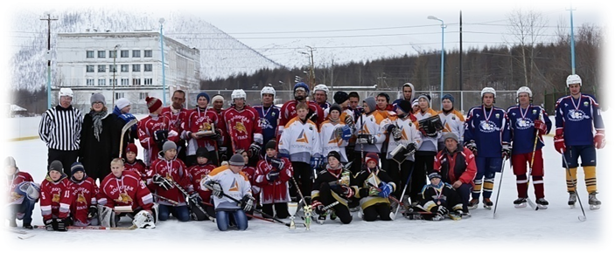Занятие физической культурой и спортом является одним из наиболее доступных и эффективных средств формирования здорового образа жизни, а также позитивной ориентации молодежи. В 2015 году более 1278 (2014г.- 1127) человек из числа детей и молодёжи округа приняли активное участие в спортивных соревнованиях окружного, областного и всероссийского масштаба. Большое количество спортивных мероприятий состоялось в учреждениях округа. Из наиболее масштабных следует отметить VII Летнюю Спартакиаду учащихся Магаданской области, VI Международный турнир по боксу класса «Б» памяти Я.А. Высоцкого (180 участников), областной турнир по греко-римской борьбе памяти Г.В. Комарова, областной турнир по мини-футболу среди мужских команд на призы артели старателей «Кривбасс» (120 участников), областной турнир по волейболу среди мужских и женских команд на призы ОАО «ГК Майская» (100 участников), областной турнир по волейболу среди женских команд на кубок главы Ягоднинского района, межрайонные турниры по волейболу, футболу, хоккею, областной турнир по мини-футболу среди юношеских команд на призы артели старателей «Кривбасс» (55 участников), ежемесячные районные соревнования по футболу, боксу, шахматам, волейболу, настольному теннису, плаванию, стрельбе.
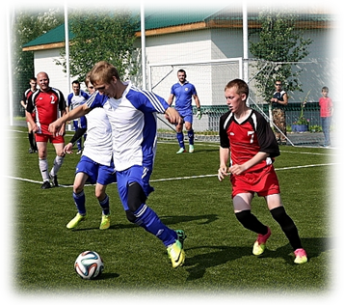В 2015 году учреждениями спорта было проведено и принято участие в 122 соревнованиях различного уровня. Из них:
- 2 международных;
- 7 всероссийских;
- 9 турнирах ДФО;
- 41 областных соревнования, 13 из которых состоялись в Ягоднинском городском округе;
- 14 межрайонных соревнований и турниров;
- 16 районных соревнований;
- 33 поселковых соревнований (п. Оротукан, п.Синегорье, п. Ягодное).

В Ягоднинском городском округе традиционно проводятся месячники «За здоровый образ жизни», безопасности здоровья, акции «Бросают все», «Мы за здоровый образ жизни».
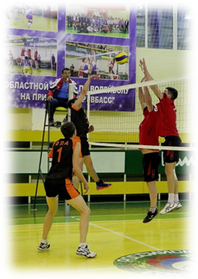С целью приобщения школьников к здоровому образу жизни ежегодно проводится районная Спартакиада школьников 8-11 классов с охватом учащихся более 250 человек, которой предшествует школьный этап Спартакиады с охватом не менее 70% учащихся общеобразовательных учреждений.
Во исполнение мероприятий муниципальной программы «Комплексные меры противодействия злоупотреблению наркотиками и их незаконному обороту на территории Ягоднинского района» на протяжении шести лет на территории Ягоднинского района (округа) в летний период проводится декада «Жизнь без наркотиков». В 2015 году в рамках данной акции в районе проведено более 35 (2014г. – 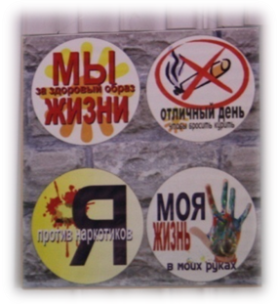30) мероприятий, посвященных Международному Дню борьбы с наркоманией и незаконным оборотом наркотиков, с общим охватом более 400 человек. Помимо конкурсов, рисунков, бесед, лекций с участием медицинских работников, викторин, выставок, соревнований следует отметить акцию по пропаганде ЗОЖ «Здоровое поколение – здоровая Россия», заседание круглого стола «Здоровье молодежи», дискуссию по итогам просмотра документального фильма «Образ жизни».
На протяжении четырех лет в районе проводится акция «Бросают все!», посвященная Всемирному дню отказа от курения. Акция проводится силами волонтеров по инициативе районного молодёжного совета.

Досуг и общественная активность молодежи

Важную роль в реализации потенциала молодёжи играет организация полезной досуговой деятельности. Для этого в Ягоднинском городском округе создана достаточная материально-техническая база, работают высококвалифицированные специалисты, действуют различные учреждения.
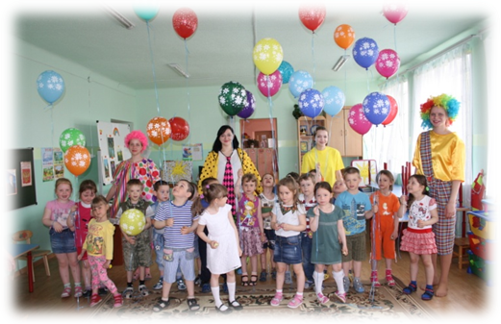Ведущее место в системе организации досуга молодёжи принадлежит учреждениям культуры. Библиотеками округа ведется большая работа по нравственному, патриотическому воспитанию детей и молодежи. При Ягоднинской центральной районной библиотеке создан подростковый клуб «Зеркало» объединяющий ребят от 14 до 18 лет, работает клуб «Мир семьи» и «Этно-клуб». Благодаря разнообразию форм клубных объединений у молодых людей есть возможность проявить свои таланты. На базе МБУ «Центр культуры п. Синегорье» для молодежи в возрасте 14-30 лет действуют хореографические и вокальные объединения, поэтическая гостиная, молодежная театральная группа. В МБУ «Ягоднинский районный Центр культуры» молодёжь проводит свой досуг, занимаясь в театральной студии «Аншлаг», в танцевальных кружках «Радуга» и «Сюрприз», музыкальной рок-группе «Аксиома», также действует литературно-поэтическая гостиная, клуб «Молодая семья» и клуб выходного дня. Всего учреждениями культуры в 2015 году организованы и проведены 338 мероприятий для подростковой и молодёжной аудитории. (2014 г. – 277)
В Ягоднинском городском округе действуют 2 библиотеки: центральная - в п. Ягодное, и библиотека в п.Дебин. Всего зарегистрировано 822 читателя (в возрасте от 14 до 35 лет). Наряду с учреждениями образования, библиотеки остаются центром патриотического и духовно-нравственного воспитания, пропаганды здорового образа жизни, профилактики противоправного поведения детей, подростков, молодёжи. В 2015 году библиотеками проведено 277 мероприятий гражданско-патриотической и профилактической направленности.
На базе МБОУ ДОД «ДШИ п. Ягодное» действуют 9 вокальных объединений для учащихся разных возрастных категорий: вокальные группы «Радуга», «Доминанта», «Домисолька», «Вдохновение», «Гармония», «Мелодика», «Смайлик», вокальный дуэт «Лира», сводный хор детской школы искусств, 2 хореографических объединения.
Общее число подростков и молодых людей, охваченных досуговой деятельностью на базе учреждений культуры – 553 человека (в 2013 году – 662, в 2014 - 694). В 2015 году учреждениями культуры проведены 884 мероприятия для подростков и молодёжи (в 2013 году – 455, в 2014 году - 502).
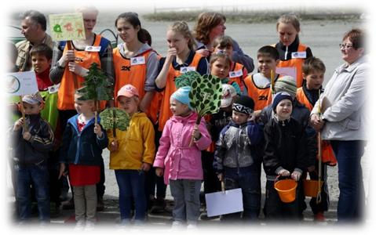На базе МБОУ ДОД «ЦДТ п. Ягодное» работают 7 молодежных объединений (2014 год – 12 объединений, в 2015 году 5 объединений переданы на базы школ) по пяти направлениям: художественно-эстетическое, декоративно-прикладное, спортивно-техническое, эколого-биологическое, спортивно-оздоровительное. В п. Ягодное это объединения «Фермер» (эколого-биологическое воспитание), «Эковзгляд» (эколого-биологическое воспитание), хореографическое объединение «Темп», творческие объединения «Бусинка» и «Каприз» (декоративно-прикладное творчество), хоккейный клуб «Темп» (спортивно-оздоровительное). В п. Синегорье - авиамодельный клуб «ABCD» (спортивно-техническое направление). Данные объединения посещают 572 человека (2013 год – 512, 2014 год -435).
В 2015 году в Ягоднинском городском округе продолжает действовать 3 волонтёрских объединения, которое насчитывает в настоящее время 32 человека (в 2014 году – 59 человек). Именно волонтёры приняли активное участие в различных мероприятиях района и области по формированию навыков здорового образа жизни, делились со своими сверстниками полученными правовыми знаниями. В п.Ягодное волонтёры помогают по хозяйству одиноким пожилым людям. Во всех поселениях района волонтёры оказали помощь в организации мероприятий по формированию здорового образа жизни в период летней оздоровительной кампании. Своим опытом волонтёры Ягоднинского района поделились на областном конкурсе «Доброволец года» где Слиж Елизавета, волонтер объединения «Фермер», стала победителем.
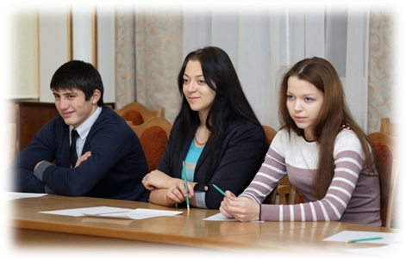Сегодня становится очевидным, что успешное решение молодежных проблем невозможно без активного участия самой молодежи. Для того чтобы привлечь молодых людей района к решению важных вопросов, сформировать и активизировать навыки гражданского участия и взаимодействия с органами власти в решении актуальных проблем, в декабре 2006 года был образован Молодежный совет при главе Ягоднинского района. В настоящее время в состав совета входит 15 молодых инициативных людей – представителей работающей молодежи, старшеклассников. Молодежный совет осуществляет свою деятельность в соответствии с планом работы, сформированным на основании предложений членов совета. Представители молодежного совета рассматривают наиболее актуальные, злободневные проблемы, волнующие нашу молодежь. Все заседания проводятся с использованием инновационных методов работы в форме дискуссионной площадки, «круглого стола», деловой игры, активно используются средства мультимедиа, готовится аналитический, информационный раздаточный материал. Совет проводится с периодичностью 1 раз в 2 месяца. На заседаниях были рассмотрены такие темы как: Анализ работы Молодежного совета за 2014 год, вовлечение молодёжи в социально-культурную жизнь района, семья – как центр внимания органов власти и общества; здоровый образ жизни, социальная реабилитация молодёжи, ведущей антиобщественный образ жизни, молодой специалист, толерантность в современном обществе, результативность системы патриотического воспитания детей и молодежи. Члены молодежного совета проявляют активную позицию и проводят различные молодежные акции, например: «Бросают все!», «Георгиевская ленточка», «Список памяти», акции ко Дню Флага, Дню народного единства и Дню Матери, Дню Героев Отечества.
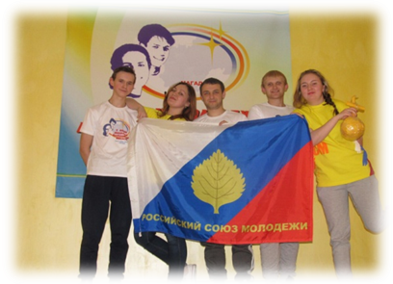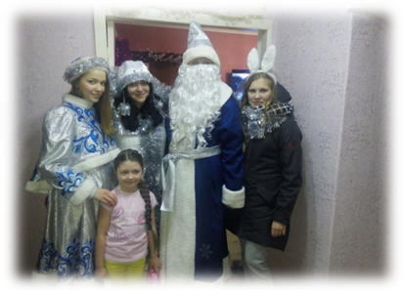Также в 2015 году возобновила свою деятельность местная организация Российского союза молодежи, которая насчитывает в настоящее время 10 членов. Главная цель Российского Союза Молодежи – создание условий для всестороннего развития молодого человека в различных сферах общественной жизни, раскрытия и реализации его потенциала.
Местной организацией совместно с молодежным советом было проведено более 15 акций и мероприятий, наиболее значимые из них – это акция «Георгиевская ленточка» в поселениях округа, мероприятие «История георгиевской ленты», спортивно-театрализованный праздник «Летние шалости» для детей дошкольного возраста, «Марафон невест» в День Молодежи, акция «Уроки доброты» с распространением листовок, акция «Тепло нового года в каждый дом» и др. Каждый член местной ячейки РСМ смог реализовать свои творческие способности в организации и проведении мероприятий.

Актуальные вопросы жизнедеятельности молодежи освещают районная газета «Северная правда», Ягоднинский филиал студии телевидения «Колыма плюс».

Патриотическое воспитание

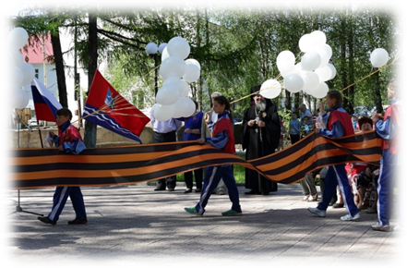Патриотизм представляет одну из наиболее значимых ценностей, присущую всем сферам жизни общества и государства, характеризующуюся высшим уровнем развития личности и проявляющуюся в ее активно-деятельностной самореализации на благо Отечества.
Образовательный компонент относится к числу ведущих, определяющих составных частей патриотического воспитания учащейся молодежи. Осуществление системного подхода в духовно-нравственном воспитании детей и подростков обеспечивается через такие программы развития учреждений образования, как «Патриотическое воспитание как средство формирования гражданственности и патриотического сознания школьников», «Нравственно-патриотическое воспитание школьников» и др.
Ежегодно в феврале в образовательных учреждениях района проводится месячник гражданско-патриотического воспитания, включающий в себя торжественные линейки, посвященные открытию и закрытию месячника, уроки мужества, конкурсы чтецов, выставки творческих работ учащихся, военно-спортивные игры «Веселые старты», акция «Переписка поколений», «Письмо солдату», конкурсы строя и песни, тематические массовые мероприятия в учреждениях культуры и спорта.
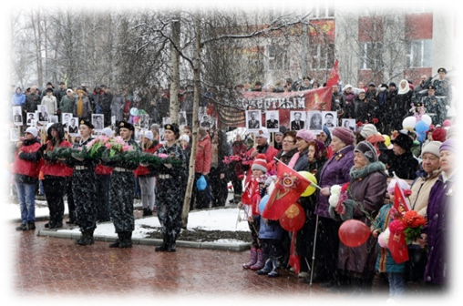С целью сохранения памяти о солдатах Великой Отечественной войны, впервые в Ягоднинском городском округе была организована и проведена общественная гражданская акция «Бессмертный полк».
С 01 ноября 2009 года п. Ягодное работает историко-патриотическое объединение «Патриот». Количество воспитанников клуба составляет 30 человек в возрасте 12-17 лет. Руководитель клуба – учитель физической культуры МБОУ «СОШ п.Ягодное», Тюбин Дмитрий Сергеевич. (руководит клубом с 1.09.2015 г.)
С 2014 года в п.Оротукан начал действовать военно-патриотический клуб «Наследники», количество воспитанников клуба составляет более 20 человек. Руководитель клуба – Василенко Виталий Николаевич.
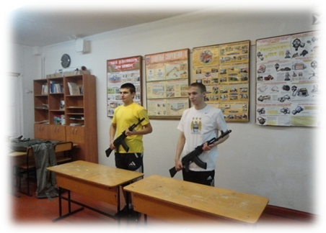Основные цели деятельности клубов - подготовка молодых людей к службе в Вооруженных Силах РФ, воспитание молодежи в духе патриотизма и готовности к защите Родины, формирование высоких нравственных качеств и активной жизненной позиции. Воспитанники клуба принимают активное участие в месячнике по гражданско–патриотическому воспитанию, Вахте Памяти, митингах, проводят встречи с воинами-интернационалистами и ветеранами Великой Отечественной Войны, принимают активное участие в областной военно-спортивной игре «Территория», где неоднократно занимали призовые места и становились победителями в отдельных номинациях.
Ежегодно в мае в округе организуются 5-ти дневные учебно-полевые сборы с участием сотрудников военкомата, ОМВД, комитета по физической культуре и спорту. В 2015 году в учебно-полевых сборах приняли участие 31 юноша допризывного возраста из школ округа, их наставниками являлись педагоги ОБЖ и физической культуры. Программа состояла из 12 часов теоретической подготовки, 12 часов практических занятий (стрельба на полигоне ОМВД), 8 часов спортивных соревнований. Перед слушателями выступили работники ОМВД и военкомата.

Трудовая и летняя занятость молодежи

В ГКУ «Центр занятости населения Ягоднинского района» зарегистрировано в качестве безработных 100 человек в возрасте от 14 до 30 лет. Получают пособие 100 человек (в 2012 году – 70, в 2013 году – 46, в 2014 году - 104) из них в возрасте:
- 14-18 лет – 9 человек (в 2012 году – 5, в 2013 году – 2, в 2014 году - 18);
- 18-30 лет – 91 человек (в 2012 году – 4,в 2013 году – 4, в 2014 году - 86);
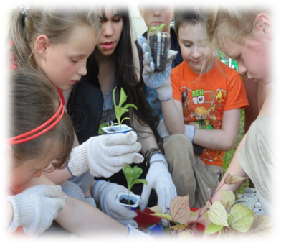В текущем году прошли профессиональное обучение 33 человека, из них 1 – в возрасте до 18 лет (в 2012 году – 26, в 2013 году – 35, в 2014 году - 35), трудоустроено по направлению ЦЗН на временную работу 189 подростков в возрасте от 14 до 18 лет (в 2012 году – 188, в 2013 году – 208, в 2014 году - 179), из них в летний период – 122 человека.
В Ягоднинском городском округе сложилась и действует муниципальная система организации отдыха, оздоровления и занятости подростков в летний период, участие в которой принимают муниципальные учреждения образования, культуры, здравоохранения и спорта, кроме этого, ежегодно организуется оздоровление и отдых подростков и молодёжи за пределами округа. В целом задействованы 7 учреждений образования, 2 лечебно-профилактических учреждения, спорткомплексы в п. Ягодное и п. Синегорье. Общий охват организованным трудом и отдыхом составил 768 (2014 г. – 471) человек. Ребята трудились на ремонтных работах школьных помещений, занимались ремонтом школьного инвентаря и мебели, сельскохозяйственными работами, благоустройством и озеленением территорий зон отдыха в своих поселках. В 2015 году на организацию летнего отдыха направлено 6 млн. 372 тыс.рублей (в 2014 году – 2 млн. 275 тыс. рублей) из всех источников финансирования.

Положение молодой семьи

В 2015 году в районе зарегистрировано 42 брака (в 2012 году – 67, в 2013 году – 69, в 2014 году - 65), из них браков среди молодых людей в 2015 году 23 (в 2011 году – 38, в 2012 – 41, в 2013 – 29, в 2014 - 44). Зарегистрировано разводов 29 (в 2012 году –82, в 2013 году – 80, в 2014 году - 56), из них среди молодых людей – 13 (в 2012 году – 34, в 2013 году – 16, в 2014 году - 24).
Проблемой молодых семей остается приобретение нового жилья или улучшение жилищных условий.
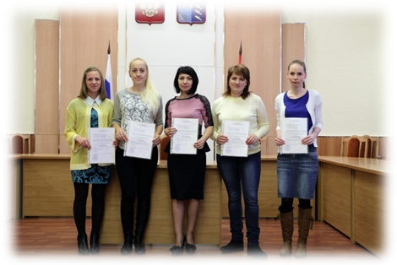С целью улучшения демографической ситуации и закрепления молодых специалистов на рынке труда ведется постоянная работа по реализации областной подпрограммы «Обеспечение жильём молодых семей» федеральной целевой программы «Жилище» на 2011- 2015гг., муниципальной программы «Дом для молодой семьи» на 2015 год.
Для привлечения молодых семей к участию в Программе реализуется система мероприятий, разработанных на уровне района, которая включает в себя ежемесячный прием документов от молодых семей, изъявивших желание стать участником муниципальной программы; предоставление в Министерство образования и молодежной политики Магаданской области списков молодых семей-участников программы; освещение муниципальной программы для филиала студии «Колыма плюс» и редакции газеты «Северная правда»; сотрудничество с отделениями ЗАГСа (сбор и анализ данных о количестве зарегистрированных браков по Ягоднинскому району); информационно-разъяснительная работа с молодыми семьями; ежегодное формирование списка молодых семей-участников муниципальной программы «Дом для молодой семьи».
В 2015 году изъявили желание получить социальную выплату 5 семей и все 5 получили свидетельства о праве на получение социальной выплаты на приобретение жилья.

Сведения о зарегистрированных рождениях в Ягоднинском районе
за 2012-2015 гг., среди матерей в возрасте 16-35 лет:

Также впервые была разработана памятка по реализации свидетельства о праве на получение социальной выплаты, которая помогла участникам организовать своевременное оформление всех необходимых документов.
В настоящее время сформирован список претендентов из числа молодых семей, изъявивших желание получить социальную выплату в 2016 году (9 семей).

Подростковая и молодежная преступность

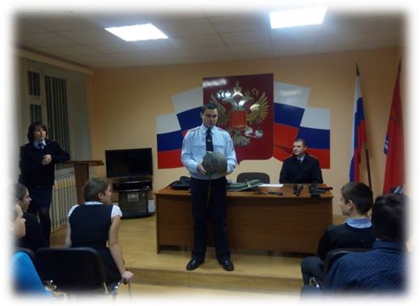По данным ОМВД Ягоднинского района в 2015 году на территории округа 22 человека в возрасте от 14 до 30 лет совершили преступления (в 2012 году – 16, в 2013 году – 24, в 2014 году - 27), из них тяжкие – 3 человека (в 2012 году – 9, в 2013 году – 11, в 2014 году – 4). Кроме этого, вынесены 10 постановлений об отказе в возбуждении уголовных дел в отношении лиц, не достигших возраста уголовной ответственности (в 2012 году – 4, в 2013 году – 2, в 2014 году - 15). Преступления, совершенные группами лиц в возрасте до 30 лет, не выявлены (в 2012 году – 1, в 2013 году – 1,в 2014 году -1). Состоит на учёте 21 несовершеннолетний (в 2012 году – 16, в 2013 году – 14, в 2014 году - 15), из них 11 в возрасте до 14 лет. Несовершеннолетними в 2015 году совершено 10 общественно опасных деяний (в 2012 году- 4, в 2013 году – 2, в 2014 году - 15). Несовершеннолетними совершено 14 правонарушений (в 2012 году -3, в 2013 году – 1, в 2014 году – 1), также одно правонарушение совершено подростком до наступления возраста административной ответственности. Среди преступлений преобладают кражи и нанесение побоев, среди правонарушений: управление транспортным средством без прав, хулиганство, употребление алкогольной продукции.
В ОМВД России по Ягоднинскому району доставлено 30 граждан за распитие алкогольных напитков или появление в состоянии алкогольного опьянения в общественных местах (в 2014 году - 26), из них 4 в возрасте от 14 до 18 лет.
Сотрудниками ОМВД проведено 214 (в 2014 году – 130) профилактических мероприятий с подростками-правонарушителями, обучающимися в образовательных учреждениях округа.

Заключение

Подводя итоги, можно сделать вывод, что в Ягоднинском городском округе созданы условия для вовлечения молодёжи в позитивную социальную практику, для организации полезной занятости молодёжи, развития творческого потенциала, спортивных достижений, научно-исследовательской деятельности.
Основные направления работы на 2016 год:
- Активное взаимодействие с органами образования, здравоохранения, занятости, физической культуры и спорта, внутренних дел, иными социальными и общественными образованиями по работе с молодежью. Проведение опросов, мониторингов, социологических исследований среди молодых людей, касающихся основных проблем молодежи.
- Реализация муниципальных программ различных уровней для развития и укрепления института молодой семьи, закрепления молодых специалистов в округе.
- Разработка и реализация мероприятий, направленных на поддержку здорового образа жизни молодежи.
- Развитие волонтерского движения в округе.
- Профилактика экстремизма в молодежной среде, гармонизация межэтнических отношений, воспитание толерантного сознания молодежи.
- Выявление и поддержка талантливых молодых людей в сфере образования, культуры и спорта через банк данных талантливой и одаренной молодежи.

2015г.
Администрация МО «Ягоднинский городской округ»

